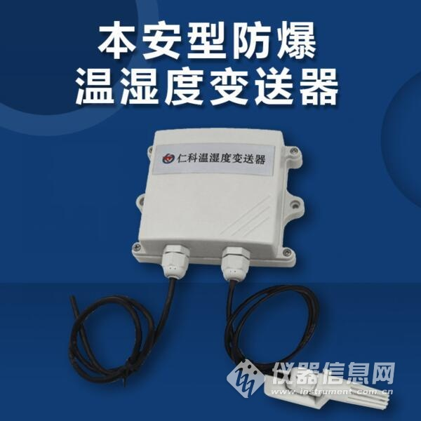

1产品介绍

1.1产品概述
该产品为壁挂高防护等级外壳，防护等级IP65，防雨雪且透气性好。电路采用美国进口工业级微处理器芯片、进口高精度温度传感器，确保产品优异的可靠性、高精度和互换性。本产品采用颗粒烧结探头护套，探头与壳体直接相连外观美观大方。输出信号类型分为RS485，最远可通信2000米，标准的modbus协议，支持二次开发。
1.2功能特点
采用瑞士进口的测量单元，测量精准。采用专用的485电路，通信稳定。10~30V宽电压范围供电，规格齐全，安装方便。
1.3主要技术参数
直流供电（默认） DC 10-30V
最大功耗 0.4W
A准精度
湿度 ±2%RH(5%RH~95%RH,25℃) 温度 ±0.4℃（25℃）
B准精度
（默认） 湿度 ±3%RH(5%RH~95%RH,25℃) 温度 ±0.5℃（25℃）
变送器电路工作温湿度 -40℃~+60℃，0%RH~80%RH
探头工作温度 -40℃~+120℃ 默认：-40℃~+80℃
探头工作湿度 0%RH-100%RH
温度显示分辨率 0.1℃
湿度显示分辨率 0.1%RH
温湿度刷新时间 1s
长期稳定性 湿度 ≤1%RH/y 温度 ≤0.1℃/y
响应时间 湿度 ≤4s(1m/s风速) 温度 ≤15s(1m/s风速)
输出信号 RS485(Modbus协议)
安装方式 壁挂式
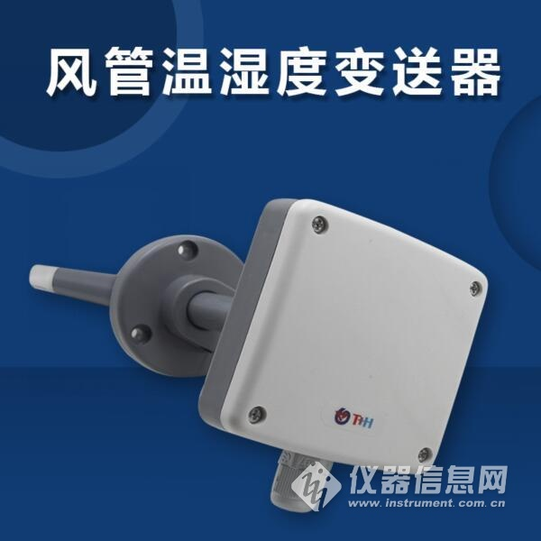
1.5产品选型
RS- 公司代号
WS- 温湿度变送、传感器 N01- 485通讯（Modbus-RTU协议） 2- 壁挂王字壳 1- 内置铜头 2- 内置PE头 3- 内置西门子头 4- 内置精装探头 QQ图片20170916151519

5- 外延精装探头 QQ图片20170916151507 6- 外延防水探头 图片2 7- 外延高灵敏度探头 8- 外延普通探头 9- 外延金属防水探头 A- 外延四分管螺纹探头 B- 外延宽温探头 图片3
2．设备安装说明
2.1设备安装前检查
设备清单：
■ 温湿度变送器设备1台
■ 合格证、保修卡、校准报告等
■ 膨胀塞2个、自攻螺丝2个
■USB转485（选配）
■485终端电阻(多台设备赠送)
2.2 安装方式
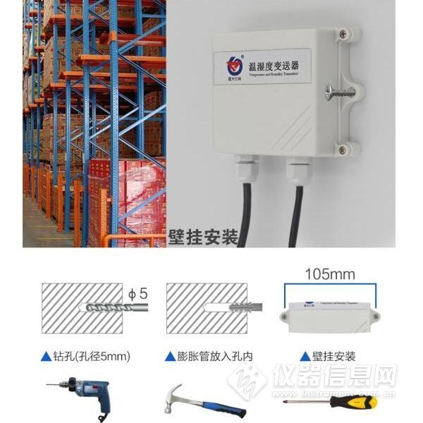
特别说明：
1）485线场布线时有一定的规范要求，详情请见资料包《485设备现场接线手册》。
2）设备接入485总线时，确保多台设备地址不会重复。
2.3接线说明
电源及485信号
宽电压电源输入10~30V均可。485信号线接线时注意A\B两条线不能接反，总线上多台设备间地址不能冲突。
2.4 具体接线
987465654
线色 说明
电
源 棕色 电源正（10~30V DC） 黑色 电源负
通
信 黄色 485-A 蓝色 485-B

3. 配置软件安装及使用
3.1 软件选择
打开资料包，选择“调试软件”---“485参数配置软件”，找到打开即可。注意：在使用该配置软件更改地址和波特率的时候只能接一台设备。

3.2 参数设置
①、选择正确的COM口（“我的电脑—属性—设备管理器—端口”里面查看COM端口），下图列举出几种不同的485转换器的驱动名称。

②、单独只接一台设备并上电，点击软件的测试波特率，软件会测试出当前设备的波特率以及地址，默认波特率为4800bit/s,默认地址为0x01。
③、根据使用需要修改地址以及波特率，同时可查询设备的当前功能状态。
④、如果测试不成功，请重新检查设备接线及485驱动安装情况。
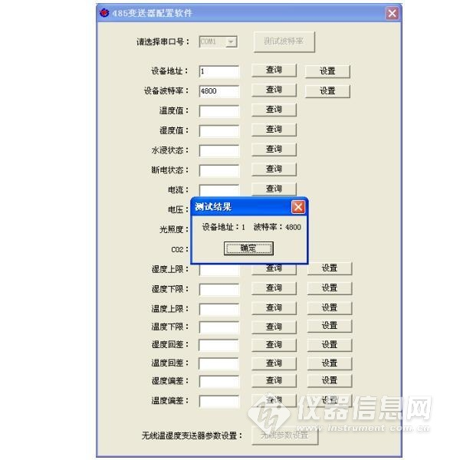
4. 通信协议
4.1 通讯基本参数
编 码 8位二进制
数据位 8位
奇偶校验位 无
停止位 1位
错误校验 CRC（冗余循环码）
波特率 2400bit/s、4800bit/s、9600 bit/s可设，出厂默认为4800bit/s
4.2 数据帧格式定义
采用Modbus-RTU 通讯规约，格式如下：
初始结构 ≥4 字节的时间
地址码 = 1 字节
功能码 = 1 字节
数据区 = N 字节
错误校验 = 16 位CRC 码
结束结构 ≥4 字节的时间
地址码：为变送器的地址，在通讯网络中是唯一的（出厂默认0x01）。
功能码：主机所发指令功能指示，本变送器只用到功能码0x03（读取寄存器数据）。
数据区：数据区是具体通讯数据，注意16bits数据高字节在前！
CRC码：二字节的校验码。
主机问询帧结构：
地址码 功能码 寄存器起始地址 寄存器长度 校验码低位 校验码高位
1字节 1字节 2字节 2字节 1字节 1字节
从机应答帧结构：
地址码 功能码 有效字节数 数据一区 第二数据区 第N数据区 校验码
1字节 1字节 1字节 2字节 2字节 2字节 2字节
4.3 寄存器地址
寄存器地址 PLC或组态地址 内容 操作
0000 H 40001 湿度 只读
0001 H 40002 温度 只读
4.4 通讯协议示例以及解释
举例：读取设备地址0x01的温湿度值
问询帧（16进制）：
地址码 功能码 起始地址 数据长度 校验码低位 校验码高位
0x01 0x03 0x00 0x00 0x00 0x02 0xC4 0x0B
应答帧（16进制）：（例如读到温度为-10.1℃，湿度为65.8%RH）
地址码 功能码 返回有效字节数 湿度值 温度值 校验码低位 校验码高位
0x01 0x03 0x04 0x02 0x92 0xFF 0x9B 0x5A 0x3D
温度计算：
当温度低于 0 ℃ 时温度数据以补码的形式上传。
温度：FF9B H(十六进制)= -101 => 温度 = -10.1℃
湿度计算：
湿度：292 H (十六进制)= 658 => 湿度 = 65.8%RH
5. 常见问题及解决办法
设备无法连接到PLC或电脑
可能的原因：
1)电脑有多个COM口，选择的口不正确
2)设备地址错误，或者存在地址重复的设备（出厂默认全部为1）.
3)波特率，校验方式，数据位，停止位错误.
4)485总线有断开，或者A、B线接反
5)设备数量过多或布线太长，应就近供电，加485增强器，同时增加120Ω终端电阻。
6)USB转485驱动未安装或者损坏
7)设备损坏。

